ШКОЛЬНЫЙ ЭТАП ВСЕРОССИЙСКОЙ ОЛИМПИАДЫ ШКОЛЬНИКОВ ПО ИСТОРИИ
2022- 2023 учебный год
7 класс.
Время на выполнение заданий – 90 минут.
Общая сумма баллов – 100

задания | 1 | 2 | 3 | 4 | 5 | 6 | 7 | 8 | 9 | итого
баллы | 8 | 10 | 8 | 12 | 14 | 16 | 6 | 15 | 11 | 100

Задание 1. (по 1 баллу за каждое правильное соответствие. Максимальный балл за задание- 8 баллов)
Перед Вами ряд текстов, в которых характеризуются или упоминаются известные деятели эпохи русского средневековья. Соотнесите имена деятелей с предложенными текстами.

А. «Сей князь великий был ростом высок, сух, волосы чермноваты и прями, борода долгая, зрение острое. […] К войне не был охотник, и хотя на кого скоро осердился, но скоро и запамятовал. […] Наложницу свою поял в жену и так ее любил, что без слез на малое время разлучиться не мог, и, много ее слушая, от князей терпел поношение, а часто и вред с сожалением. И ежели бы Владимир его не охранял, то б давно Киева Святославичами лишен был»

Б. «С 1093 года вел ожесточенную войну с половцами и опиравшимся на них Олегом Святославичем, которому вынужден был уступить Чернигов, и обосновался в Переяславском княжестве, которое подвергалось наиболее ожесточенным набегам половцев. Поэтому [он] был более всех заинтересован в прекращении княжеских междоусобиц и сплочении сил Руси для отпора половцам»

В. «Начало правления [князя] сопровождалось политическими мерами, направленными на внутреннюю консолидацию княжества, следствием чего было происшедшее ок. 1161 г. столкновение владимирского князя с оппозицией со стороны ряда младших Юрьевичей. […] Князь изгнал также и «мужей передних» своего отца, что указывает на радикальность его преобразований»

Г. «Услышав о такой доблести князя, король страны Римской из северной земли подумал про себя: «Пойду и завоюю землю Александрову». И собрал силу великую, и наполнил многие корабли полками своими, двинулся с огромным войском, пыхая духом ратным. И пришел в Неву, опьяненный безумием, и отправил послов своих, возгордившись, в Новгород к князю, говоря: «Если можешь, защищайся, ибо я уже здесь и разоряю землю твою»

Д. «Он перестал считаться с великим киевским князем Рюриком Ростиславичем, приходившимся ему тестем, захватил Киев, а его владетеля постриг в монахи. Римский папа Иннокентий III прислал к [нему] своих легатов, убеждая принять католичество, за что обещал провозгласить его королем Руси. Но [он] отклонил это предложение, заявив папским послам, что не нуждается в мече св. Петра, добывая себе города и земли кровью с помощью собственного меча»

Е. «В 1237 началось татаро-монгольское нашествие. Враги вторглись и в его владения. Чтобы дать им отпор, [он] отправился на север для соединения с Е.
другими русскими силами. Произошло жестокое сражение на р. Сить в феврале 1238. Князь пал смертью храбрых на поле брани, защищая веру и Отечество»

Ж. «[Он] был крупным полководцем, неоднократно одерживал победы в сражениях. Участвовал во многих войнах. Успешно боролся с половцами, венграми, поляками, совершил удачный поход на чудь. В 1216 разгромил в Липецкой битве сильное войско владимиро-суздальских князей. В 1223 [он] стал инициатором и одним из главных руководителей похода русских войск против монголов»

З. «После неудачного похода в 1244 против Ливонского ордена в землю куршей и земгалов пошёл на компромиссное соглашение с орденом и католической церковью (принял католичество в 1251). Готовясь к новой войне с орденом, [он] ок. 1253 заключил договор с галицким кн. Даниилом и выдал замуж дочь за его сына Шварна, возобновил и укрепил связи с владимиро-суздальским великим кн. Александром Невским»

- Александр Невский
- Андрей Боголюбский
- Владимир Мономах
- Миндовг
- Мстислав Удатный
- Роман Галицкий
- Святополк Изяславич
- Юрий Всеволодович

1 | 2 | 3 | 4 | 5 | 6 | 7 | 8

Задание 2. (По 2 балла за полностью верный ответ, по 1 баллу за каждый верно выделенный элемент ответа и по 1 баллу за объяснение. Максимальный балл- 10 баллов)
Перед Вами пять рядов, в каждом из которых все элементы, кроме одного, объединяет нечто общее. Выберите и подчеркните лишний элемент в каждом ряду и объясните свой выбор.

- Жан Кальвин, Игнатий де Лойола, Мартин Лютер, Ульрих Цвингли. ________________________________________________________________________________________________________________________________________________________________________________________________________________________________________________________

- Гранадский эмират, Дербентский эмират, Кордовский эмират, Сарагосский эмират. ________________________________________________________________________________________________________________________________________________________________________________________________________________________________________________________________________________________

- Бурбоны, Валуа, Йорки, Капетинги. ____________________________________________________________________________________________________________________________________________________________________________________________________________________________________________________________________________________

- Андрей Рублёв, Дионисий, Иларион Русин, Даниил Чёрный. ____________________________________________________________________________________________________________________________________________________________________________________________________________________________________________________________________________________

- Белые хорваты, дреговичи, тиверцы, черемисы. ____________________________________________________________________________________________________________________________________________________________________________________________________________________________________________________________________________________

Задание 3. (по 1 баллу за каждый верный ответ. Максимальный балл – 8 баллов)
Перед Вами фрагмент из исторического источника. Внимательно прочитайте его. Ниже приведены шесть утверждений как о содержании этого фрагмента, так и в целом об исторических событиях, в нём описанных. Среди утверждений есть верные и неверные. Определите верные и неверные утверждения. Ответ запишите в таблицу, указав «да» или «нет».

«Они собрались во время пасхальных праздников на одной горе, отстоявшей на 500 или несколько больше шагов от замка Вехин, каковую гору они назвали Табором, вследствие чего эти сектанты позднее и были прозваны таборитами. Сперва на этой горе, через восемь дней на другой горе, а еще через десять или четырнадцать дней опять на новой горе они собирались торжественно на свои сходбища, и на протяжении четверти года число их увеличилось настолько, что в их зловредном обществе насчитывалось до 50 000 чел., не считая женщин и детей. Сойдясь в субботу, в день святой Марии Магдалины, на вышеуказанной горе Табор, они единодушно согласились на том, что скорее готовы претерпеть смерть, чем вынести душевные терзания в случае, если бы они сошли с избранного ими пути.
В течение этого же 1419 г. и двух последующих лет табориты выступали во многих местах, опустошая города и местечки, монастыри, обители, странноприимные дома, разрушая церкви и алтари, а некоторые из них и сжигая, и беспощадно убивая застигнутых там верных сынов католической церкви… Они разрушали до основания все богато обеспеченные королями и князьями обители и монастыри, расположенные как в сельских местностях, так и в городах Чехии, за исключением лишь двух. Я прохожу молчанием разрушение монастырей, расположенных в сельских местностях маркграфства Моравии».

- Табориты, согласно тексту, нанесли большой вред католической церкви
- Автор текста осуждает гуситское движение
- Одним из лидеров таборитов был Ян Жижка
- В тексте говорится о малочисленности таборитов
- Согласно тексту, таборитами были разрушены все монастыри в Чехии
- Автор текста обвиняет таборитов в жестокости
- События, описанные в тексте, произошли за несколько лет до казни Яна Гуса
- Табориты никогда не бывали на территории Моравии

1 | 2 | 3 | 4 | 5 | 6 | 7 | 8

Задание 4. (по 1 баллу за каждую правильную вставку. Максимальный балл – 12 балла)
Заполните пропуски в тексте, выбрав один из трёх вариантов из предложенного списка, и впишите их в таблицу

После восстания древлян и убийства ими ее мужа (1 – ) в (2 – г ) году (3 – ) уничтожила членов двух посольств древлян, прибывших с предложением выйти замуж за древлянского князя (4 – ). В военном противостоянии, длившемся около года, княгине удалось с большим трудом одержать победу. Кульминацией противостояния стало сожжение столицы древлян, города под названием (5 –
). Для исключения возможности повторения племенных выступлений правительница установила точный размер дани – (6 –
) и место ее сбора (7 – ). С целью укрепления торговых и политических отношений с Византией княгиня ездила в (8 – ). Накануне поездки или в самом городе она приняла христианство. Но недовольная приемом, оказанным ей в Византии, правительница после возвращения в Киев отказала византийскому императору (9 – ) VII в обещанной военной помощи. Позже для укрепления позиций христианства княгиня обратилась к императору Священной Римской империи (10 – ) I, который отправил в (11 – ) году миссию, которую возглавлял монах (12 – ). Миссия закончилась неудачно.

Список вставок
1. Рюрика, Игоря, Олега
2. 890, 945, 988
- Анна, Ингигерда, Ольга
- Гостомысла, Курю, Мала
- Искоростень, Переяславец, Чернигов
- улич, урок, устав
- повоз, погост, полюдье
- Адрианополь, Константинополь, Севастополь
- Диоклетиану, Константину, Юстиниану
- Генриху, Карлу, Оттону
- 922, 961, 1000
- Адальберт, Альберт, Альфред

1 |  | 7
2 |  | 8
3 |  | 9
4 |  | 10
5 |  | 11
6 |  | 12

Задание 5. (Максимальный балл – 14 баллов)
Прочитайте фрагмент исторического источника и выполните задания.

В год... Пришли Святополк, и Владимир, и Давыд Игоревич, и Василько Ростиславич, и Давыд Святославич, и брат его Олег и собрались на совет в Любече для установления мира, и говорили друг другу: «Зачем губим Русскую землю, сами между собой устраивая распри? А половцы землю нашу несут розно и рады, что между нами до сих пор идут войны. Да отныне объединимся чистосердечно и будем блюсти Русскую землю, и пусть каждый владеет отчиной своей: Святополк – Киевом, Изяславовой отчиной, Владимир – Всеволодовой, Давыд и Олег и Ярослав – Святославовой, и те, кому Всеволод роздал города: Давыду – Владимир, Ростиславичам же: Володарю – Перемышль, Васильку – Теребовль». И на том целовали крест: «Если отныне кто на кого пойдет, против того будем мы все и крест честной». Сказали все: «Да будет против того крест честной и вся земля Русская». И попрощавшись, пошли восвояси.

5.1. (1 балл)
Укажите год, когда происходили события, описанные в тексте источника.

Ответ: ________________

5.2. (1 балл)
Укажите имя и отчество князя, правившего на момент описанных в источнике событий в Киеве.

Ответ: _________________________________________________

5.3. (1 балл)
Укажите прозвище упомянутого в источнике князя Владимира.

Ответ: ________________________________________________

5.4. (1 балл) Укажите прозвище упомянутого в источнике князя Олега.

Ответ: ________________________________________________.

5.5. (по 2 баллу за каждое верно выбранное утверждение)
Выберите верные утверждения Какие последствия имел принятый на съезде принцип «каждый владеет отчиной своей»?

А) Принцип закрепил и лишь усилил политическую раздробленность, которая в это время уже начала складываться на Руси.
Б) Принцип остановил раздробление государства и укрепил его внутреннее единство.
В) Установление этого принципа сделало Киев самым политически значимым городом Руси.
Г) Принцип привёл к усилению городов, которые находились в составе княжеских вотчин вдали от Киева.

Ответ: ______________________________________________

5.6. (по 2 балла за каждое верно выбранное)
Выберите из предложенного списка утверждения, которые характеризуют предпосылки и последствия съезда князей, описанного в источнике.

А) Одним из последствий съезда стало объединение князей для противостояния половецкой угрозе.
Б) Важнейшей причиной съезда князей стоит считать усиление власти упомянутого в источнике князя Владимира.
В) В источнике слово «отчина» употребляется в значении «место, откуда происходят все князья династии».
Г) В источнике слово «отчина» употребляется в значении «родовое владение князя».
Д) Непосредственной причиной съезда стал натиск печенежских орд на границы Руси.
Е) Среди последствий съезда – формирование целого ряда родов представителей династии Рюриковичей, соперничающих за власть.
Ж) Описанный в источнике съезд князей является единственным и уникальным; более съездов князей не проводилось.

Ответ: _____________________________________________

Задание 6. (Максимальный балл – 16 баллов)
Прочитайте приведённые отрывки, повествующие о событиях из истории двух древнерусских городов. В таблице ответа напротив буквенного обозначения отрывка укажите название соответствующего города, выбрав его из приведённого списка. В третьей колонке таблицы укажите порядковые номера изображений храмов, которые находятся в каждом из указанных вами городов.

А. А все жители были внутри острога, не осмеливаясь выступить против врагов; лишь скорбел каждый о судьбе  своей, видя погибель свою, ибо ведь суздальцы и улицы поделили – какая какому городу достанется. | Б. В ту же зиму взяли враги город, и воеводу убили Филиппа Няньку за правоверную христианскую веру, а  князя Владимира, сына Юрия, взяли в плен. А людей избили от старца до младенца, а город и церкви святые огню предали, и все монастыри и сёла сожгли, и, захватив много добра, ушли

Список городов: Киев, Владимир, Рязань, Москва, Смоленск, Полоцк, Новгород, Псков.

1 | 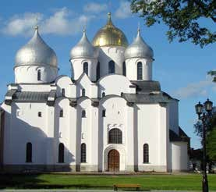 | 2 | 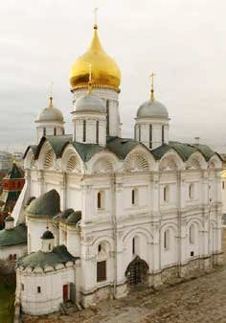
3 | 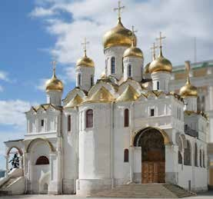 | 4 | 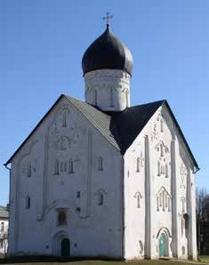
5 | 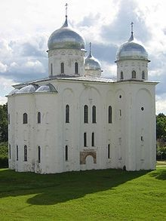 | 6 | 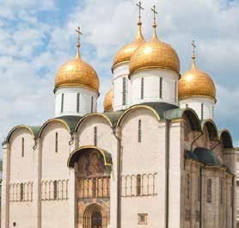

Ответ.
Буквенное обозначение отрывка | Название города | Цифровые обозначения изображений храмов
А

Б

Задание 7. (Максимальный балл – 6 баллов)
Определите хронологический порядок событий. Занесите буквенные обозначения событий в хронологическом порядке в приведенную таблицу.

А) окончание войны Алой и Белой розы
Б) Верденский раздел империи Карла Великого
В) строительство собора святой Софии в Киеве
Г) смерть Симеона Гордого от чумы
Д) победа Хлодвига I в битве при Суассоне
Е) убийство Михаила Черниговского в Орде

Ответ
1 | 2 | 3 | 4 | 5 | 6

Задание 8. (Максимальный балл – 15 баллов)

Перед Вами изображения знаменитых памятников архитектуры и список событий. Заполните таблицу: во вторую колонку таблицы запишите название изображённого архитектурного памятника, в третью колонку таблицы запишите название государства, в котором соответствующий памятник был сооружён, в четвёртую – цифровое обозначение события, относящегося к истории этого государства. Обратите внимание на то, что в списке представлены лишние события.

1 | 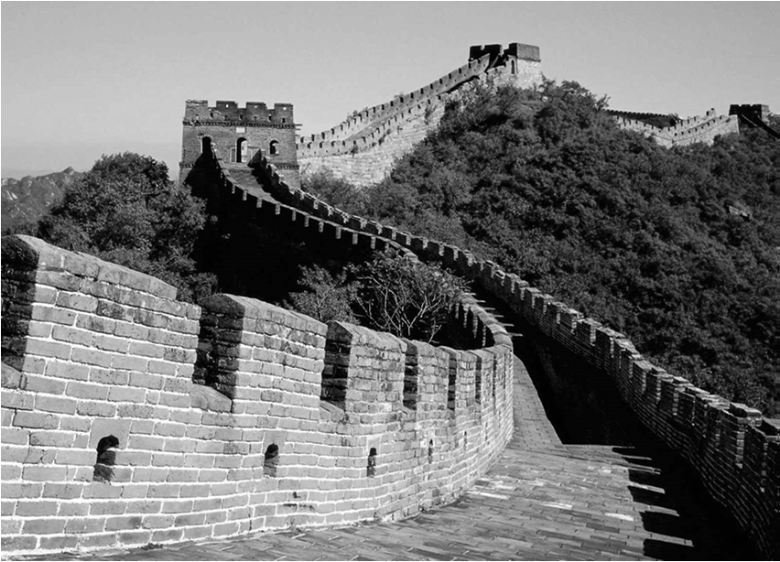
2 | 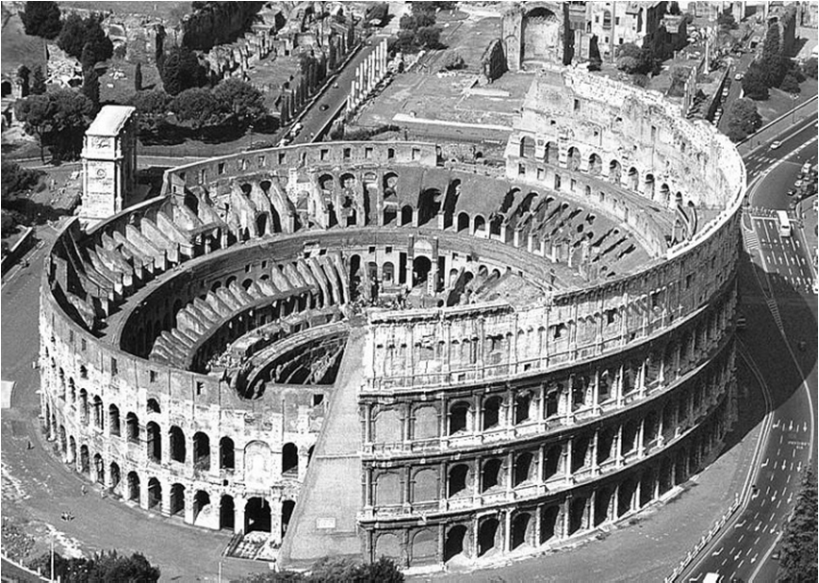
3 | 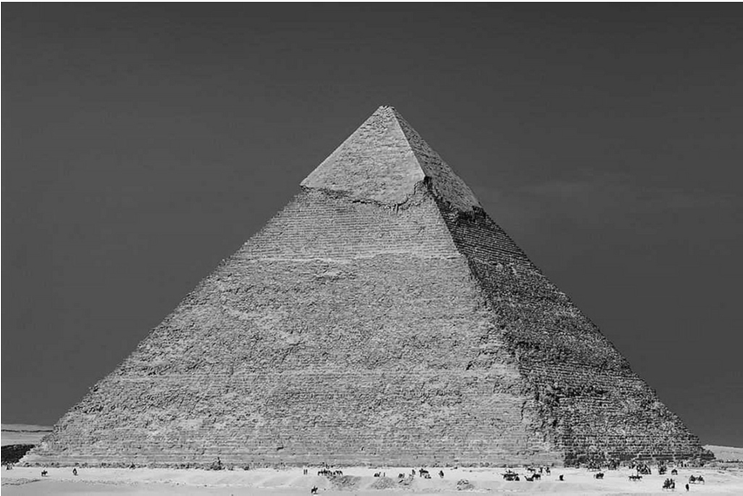
4 | 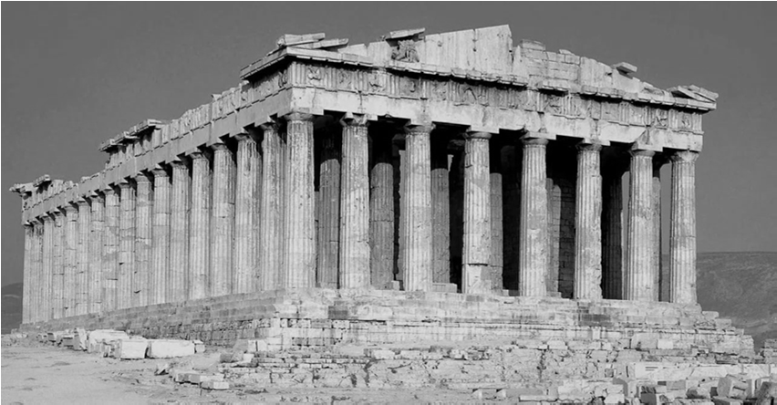
5 | 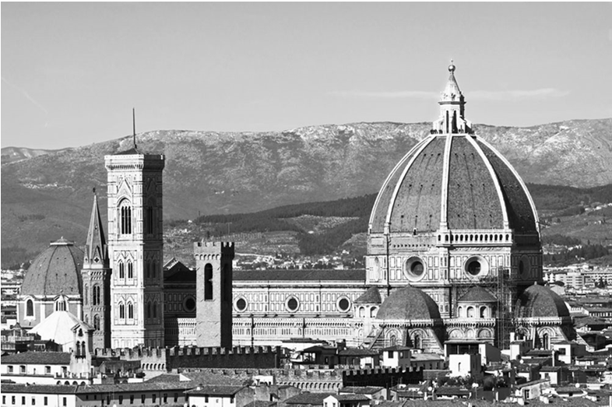

События
  - монгольское завоевание
  - объединение Верхнего и Нижнего царств
  - борьба гвельфов и гибеллинов
  - битва при Каннах
  - марафонское сражение
  - правление царя Ашоки

Ответ:
Буквенное обозначение  архитектурных памятников | Название памятника | Название государства | Событие из истории государства
А
Б
В
Г
Д

Задание 9. (Максимальный балл – 11 баллов)
Внимательно рассмотрите схему и выполните задания.

9.1. (2 балла)
Назовите битву, схема которой представлена выше. Укажите год, когда она произошла ______________________________________________________________________________________________________________________________________________

9.2. (2 балла)
Назовите государство, войска которого отмечены чёрными прямоугольниками, а передвижения – чёрными стрелочками. Укажите полководца, руководившего этими войсками в битве, события которой представлены на схеме ______________________________________________________________________________________________________________________________________________
9.3. (4 балла)
Назовите два военных столкновения с этим же государством, которые произошли при князе, командовавшем войсками, обозначенными серыми прямоугольниками и стрелочками. Укажите годы этих столкновений. ________________________________________________________________________________________________________________________________________________________________________________________________________________________________________________________________________________________
9.4. (3 балла) Назовите любое русское средневековое литературное произведение, в котором отражены события, представленные на схеме __________________________________________________________________________________________________________________________________________________________________________________________________________________
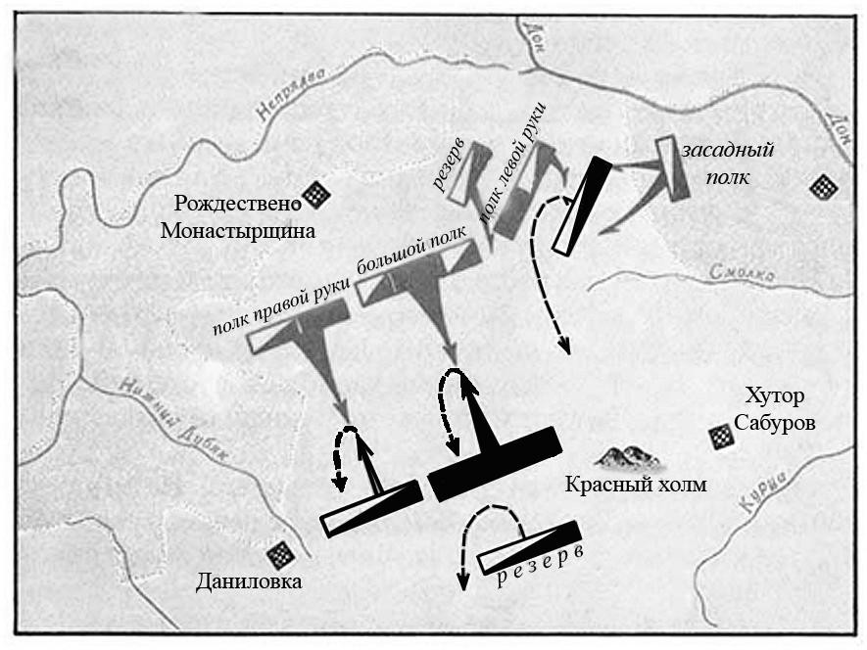
ВСЕГО 100 баллов

